IQ Champions

# Black Rebels

Projektvezető - Kulcsár Ádám

Kommunikátor - Janek András

Demonstrátor - Ács András

Dokumenáció - Borbély Dávid

Tartalom

Black Rebels 1

A program 2

Nagy vonalakban 2

Hasonló programok 2

Fejlesztői környezet 2

A rendszer felhasználói és funkciói 4

A rendszer absztrakciója 6

Objektumok közötti adatáramlások 8

A rendszer működése 13

A rendszer szerkezete 20

Adatkezelő alrendszer részletezése 21

Felhasználói felületek, leírás 24

A weboldal 27

# A program

## Nagy vonalakban

A projekt során egy kvíz kérdéseken alapuló online stratégiai játékot hoznánk létre. A játék hosszú távú célja a felhasználók IQ szintjének (valós) reprezentálása, melyet mérkőzések során tud végül statisztikailag kialakítani. A mérkőzések során egyedül, barátokkal, vagy ismeretlenekkel egy táblajátékokon mérhetik fel saját és egymás tudását a játékosok, és ezt körönként feltett kérdések megválaszolásával tehetik meg.

Minden egyes mérkőzés célja a tábla teljes elfoglalása, az adott mezőket egy kérdés megválaszolásával szerezhetik meg, ellenfél esetén a gyorsabb helyes válasz nyer. A válaszokat témakör és helyesség szerint a játékosok statisztikájába töltjük fel, ebből különböző mérőszámokat és ranglétrát állíthatunk össze, hogy a későbbiekben is kompetens legyen a játék, és legyen célja annak.

## Hasonló programok

Több szórakoztató média és online játék is kiaknázza a kvízjátékokban/műsorokban rejlő lehetőségeket, azonban jelenleg nem létezik Magyarországon olyan játék, ami intelligencia teszten alapulna. Természetesen az elképzelés nem lenne egészen megvalósítható, hiszen definíció szerint nem mérhető az intelligencia összességében, azonban témakörökre bontva pontosabb képet kaphatunk az átlagtól való eltérésről. Valószínűsíthető továbbá, hogy az ilyen jellegű kompetencia értékek vitákat és közfelháborodást válthatnak ki játékon belül, így a kapott értékeket megfelelően kell kezelni, és nem diszkriminálhatjuk egyik véglet besoroltjait sem.

Ilyen kategóriájú online játék a Honfoglaló, mely alapjait átvesszük a szabályrendszer felállításában, azonban a specifikus kérdéskörökkel, jutalmazással és offline mód meglétével szeretnénk többet adni a célközönségnek.

Szintén fő cél az adott játékos viszonylagos IQ kiértékelése, mivel a közmédiában rég volt példa országos szintű felmérésre, illetve az egyéni mérési lehetőségek eléggé rejtettek. Erre példa a Mensa belépési intelligencia tesztje, vagy különálló tesztkönyvek.

## Fejlesztői környezet

A csapat a .Net környezett mellett döntött, C# nyelven és Entity Framework felhasználásával fog létrejönni a program. Mivel követelmény a vastag kliens, így lehetőségünk adódott egy offline mód kialakítására is. Továbbfejlesztési lehetőségként több platformra - böngésző/android is elkészíthető a program, azonban idő szűkében a chat funkció vagy további játékmódok implementálása lenne az elsődleges plusz funkció.

A tervezett szoftverrendszer két kapcsolattípust különböztet meg: a felhasználót és az adminisztrátort. A felhasználók, más néven játékosok, akik szórakoztatására készült a program. Nekik lehetőségük van megtekinteni és szerkeszteni saját profiljukat. Megnézhetik saját statisztikájukat, mint a legmagasabb illetve legkisebb pontszám, játszott meccsek száma és átlagos pontszám. Ezen kívül egy viszonyszám, ami jelzi, hogy a többiekhez képest milyen szinten van a játékos. Minden játékos tesztelheti tudását offline és online módban is. Offline játéknál lehetőség van gyakorlásra és próbajátékra. A gyakorlás kérdések hosszú sora idő függetlenül, míg a próbajáték ugyanúgy működik, mint az éles, de csupán az adott felhasználó játszik. Online játékformánál vagy általa választott emberekkel játszik vagy véletlenszerűen kap ellenfeleket. Ha a barátaival vagy ismerőseivel szeretne játszani, akkor lehetősége van játékszobát létrehozni, megadott számú részvevővel vagy csatlakozhat egy az ismerőse által létrehozott szobához. Amint a szoba megtelik, elérhetővé válik a játék indítása gomb. Véletlenszerű játéknál a felhasználó csak rákattint az azonnali játékra, melynek hatására bekerül egy sorba. A program ebből a sorból megadott számú felhasználónként egy szobát készít, ahol játszhatnak.



1. ábra - Telepítési diagram

## A rendszer felhasználói és funkciói

A tervezett program jövőbeli felhasználói két csoportba sorolhatók, úgymint Játékos és Adminisztrátor. A rendszer mind a két csoportnak biztosít egyedi illetve közös funkciókat.

Az adminisztrátor a rendszer karbantartója és menedzsere egy személyben. Ő az, aki frissítheti az adatbázist és intézi a felhasználó managementet. Ezen kívül statisztikát készíthet a rendszer kihasználtságáról és a játékosok szokásairól, sikerességeiről. Statisztikakészítéshez meg kell adni az időintervallumot – nap, hét, hónap, év - alapértelmezésben. Lehetőség van továbbá nem, életkor és témakörönkénti statisztikák megtekintésére is.



2. ábra - Adminisztrátori funkciók

A másik felhasználói csoport a Játékosok. Ők azok, akik számára készült a szoftver. A program két különböző „módban” használható: online illetve offline.

Offline játék esetén két különböző játékstílust alakítottunk ki. A gyakorló játék során a játékos egymás után kap kérdéseket, amelyeket tetszőleges gondolkodási idő alatt válaszolhat meg. Azért tartjuk fontosnak ezt a játékmódot, mert így egyszerűen növelhető a lexikai tudás és a logikus gondolkodásmód. Nincs tétje a játéknak és a játékos sincs sürgetve. Próba játék során a játékos egy megadott nagyságú pályára kerül, ahol a gép ellen játszik. Ez a játékforma már időre megy és lehet nyerni vagy veszíteni. Nagy előnye, hogy a felhasználó bemutatót kap abból, hogy mi várja az online játékok alkalmával

Online játékban csak egyféle játékmód érhető el. Gyakorlatilag ugyanaz, mint amilyen a Próba játék. A különbség, hogy itt már más játékosok ellen kell küzdeni a gép helyett. Egy-egy kérdés megválaszolására 20 másodperc áll a játékosok rendelkezésére. Ezután egy 10 másodperces idő alatt megjelenik a helyes válasz és az, hogy ki az, aki eltalálta illetve a leggyorsabb játékos lesz a nyertese az adott körnek. Egy-egy mezőt az a játékos birtokolhat, aki a leggyorsabban ad helyest választ a feltett kérdésre. Azért, hogy barátok és ismerősök tudjanak egymás ellen játszani létrehoztunk egy szobakezelő rendszert. Ez a szobakezelő rendszer lehetővé teszi minden játékosnak, hogy egyedi játékszobát hozzanak létre, meghatározott számú játékosnak. Játszhat egymás ellen 2, 4 vagy akár 6 ember is. A pálya méretét a játékos számhoz igazítva dinamikusan növeljük illetve csökkentjük. A szobarendszerben azonban nem csak szobát lehet létrehozni, hanem szobához csatlakozni is értelemszerűen, ezért ezt külön kiemeltük ause-case diagramban. Ha valaki nem akar másokra várni, csak gyorsan játékba kerülni akkor az Azonnali játékkal ezt megteheti. Az azonnali játék egy sorba dobálja a jelentkezett embereket és véletlenszerűen csoportosítja a játékosokat és teszi le őket egy-egy pályára. Innentől a játékmenet ugyanaz.

Ahhoz, hogy ezeket az online funkciókat használhassuk, előzetes regisztrációra van szükség a weboldalon. Nem utolsó sorban innét tölthető le az alkalmazás is. A regisztrációhoz szükséges egy élő e-mail cím, egy egyedi játékos név valamint jelszó. Ezeket használva a játékos nem csak játszhat, de a saját statisztikáját is megtekintheti online. Valamint egy indexszámot kap, ez egy viszonyszám, amely azt mutatja, hogy mennyire jó vagy rossz a többi játékoshoz képest.



3. ábra - Játékos funkciók

## A rendszer absztrakciója

A rendszer felhasználóit és az általuk igénybe vehető funkciókat alapul véve a tervezett szoftverrendszert két fő részre osztottuk, úgymint:

* Adminisztrátori funkciók
* Játékos funkciók

Ezt a logika modularizációt alapul véve a rendszer szerkezetének megtervezését az egyes funkciócsoportok szerint, azok elemeiből kiindulva végeztük el. Az adminisztrátor és a játékosok számára nyújtott szolgáltatások megvalósításához szükséges egy-egy grafikus felhasználói felület, amelyen keresztül interakcióba kerülhetnek a szoftverrel.



4. ábra - Adminisztrátori osztálydiagram

Az adminisztrátori osztálydiagram esetében a kezelőfelületen tud választani, hogy mihez szeretne hozzákezdeni. A játékos menedzsmentet a Játékos kezelőn keresztül teheti meg, amely a játékos adatbázist manipulálja. Kérdések és válaszok hozzáadása, javítása vagy törlése esetén a Q&A kezelőn keresztül érheti el a Q&A adatbázist. A statisztika készítő osztály objektumai pedig elkészítik a kívánt statisztikát, amelyet el is tárol a Statisztika.

A játékosoknak két különböző felülettel készültünk. Az egyik a webes. Ezen a felületen kell regisztrálniuk és itt tudják megadni személyesebb adataikat (nem, életkor stb.). A profilkezelő azonban nem csak a személyes adatok módosítására használható. Statikusan, nem módosítható módon megjeleníti az adott játékos statisztikáját, amely tartalmazza az összes játszott játékok számát, a nyertes játékok számát. Ezen kívül megtekinthető a legnagyobb és legkisebb elért pontszám is valamint az átlaghoz képesti jóság. A másik felület a kliensé. Innen lehet játékot indítani. Méghozzá olyan típusút, amilyet a játékos szeretne. Két játékkezelő osztály van implementálva. Egyik az online játékokat másik az offline játékokat kezeli. Éppen ezért két külön adatbázisunk is van. Így lehetséges internetkapcsolat nélkül is játszani. Az offline adatbázis valójában az online adatbázis egy részhalmaza, amelyet rendszerespatchelési folyamat során folyamatosan up-to-date tartunk, illetve a rendszer internet kapcsolat esetén letölti a legfrissebb csomagot.



5. ábra - Játékos osztálydiagram

A fent említett logikai modularizáció alapján eléveztük az osztályok csoportosítását, amely felosztás a rendszer osztálydiagramjai által meghatározott függőségek tükrében egyelőre jól alkalmazhatónak bizonyult.

## Objektumok közötti adatáramlások

Az előző fejezetekben definiált aktorok és objektumok közötti kommunikációt, adatáramlást modellezzük ebben a fejezetben.



6. ábra – Regisztráció



7. ábra - Bejelentkezés (Web)



8. ábra - Bejelentkezés (Kliens)



9. ábra - Azonnali játék



10. ábra - Gyakorló játék



11. ábra - Próba játék



12. ábra - Szoba létrehozása



13. ábra - Csatlakozás szobához



14. ábra - Statisztika megtekintése



15. ábra - Profil szerkesztése

Pár adminisztrátori funkció:



16. ábra – Játékoskezelő



17. ábra - Kérdések és válaszok műveletek



18. ábra - Statisztika készítő



19. ábra - Osztályok csoportosítása

## A rendszer működése

Ez a rész szekvencia diagramokat tartalmaz, amelyekről leolvasható a kommunikáció időbeli sorrendisége.



20. ábra - Azonnali játék



21. ábra - Bejelentkezés (Kliens)



22. ábra - Bejelentkezés (Web)



23. ábra - Gyakorló játék



24. ábra - Játékos művelet



25. ábra - Profil művelet



26. ábra - Próba játék



27. ábra - Q&A művelet



28. ábra - Regisztráció



29. ábra - Statisztika készítés



30. ábra - Statisztika megtekintése



31. ábra - Szoba csatlakozás



32. ábra - Szoba létrehozás

## A rendszer szerkezete



## Adatkezelő alrendszer részletezése



33. ábra - Szobakezelő



34. ábra - Statisztika kezelő



35. ábra - Q&A kezelő



36. ábra - Játékoskezelő



37. ábra - Játékkezelő

## Felhasználói felületek, leírás

A projekt futtatható állományai az IQrelease mappában találhatóak. A wcf konzol indítása az IQbackend, míg maga a kliens az IQChampions fájllal indítható el. A szerver indítása során egy konzolt kapunk, melyen időnaplózással ellátva jelenik meg minden felhasználói művelet, beleértve a ki és bejelentkezést, valamint a szobaműveleteket. Későbbiekben a hibákat is.

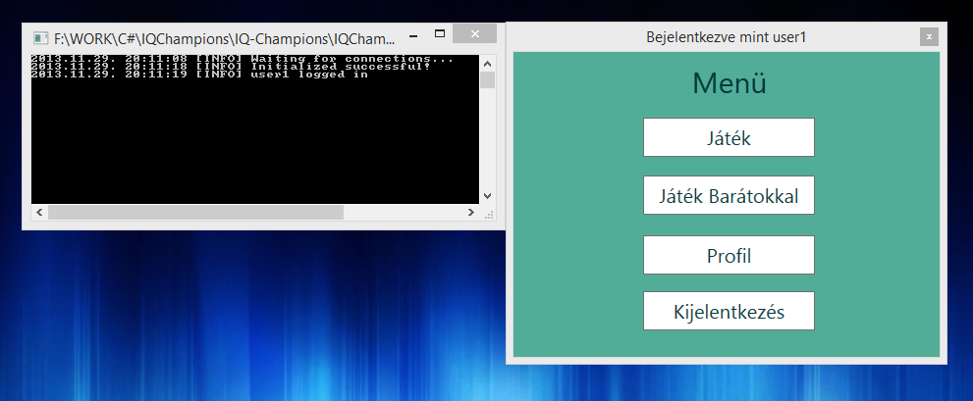

38. ábra - Szerver és kliens főablakok

A klienssel belépve egy login form-ot kapunk. Jelen esetben bármilyen adott felhasználót elfogad a bejelentkeztetés a könnyebb tesztelés érdekében, de szerver oldalról ez bármikor visszakapcsolható és működőképes. Itt találhatjuk meg továbbá a regisztrációs oldalra hivatkozó linket is, mellyel létrehozhatunk magunknak új felhasználót, és bejelentkezve megnézhetjük a statisztikákat is.

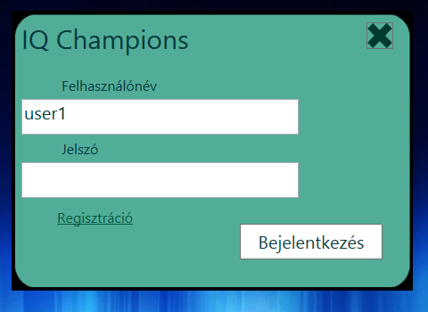

39. ábra - Bejelentkező képernyő

A 38. ábrán is látott menüből a Játék Barátokkal menüpont hozza be a közös játék főablakát. Az itt lévő funkciók egy része kihagyásra kerültek, azonban továbbra is elérhető az online játékosok listája, egy elemet kiválasztva annak statisztikáinak megtekintése, valamint a szobalista és egy új szoba létrehozása. Itt kap helyet egy másodlagos chat ablak is, amivel egy szobát könnyebben feltölthetünk.

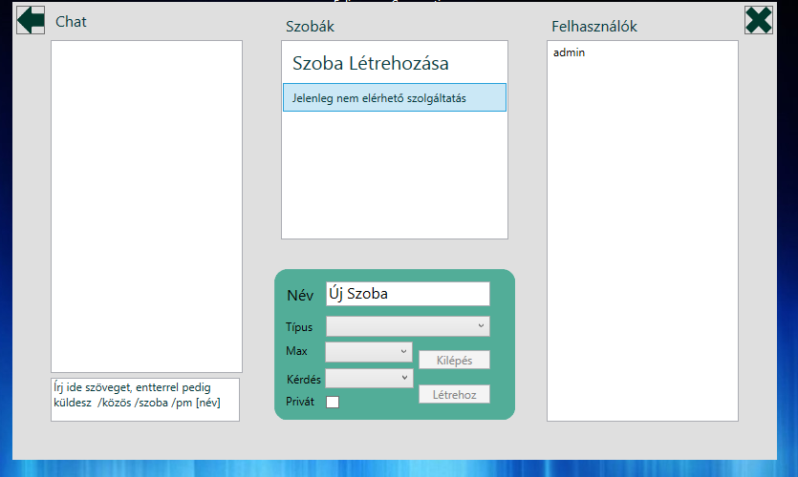

40. ábra - Szobalétrehozás almenü

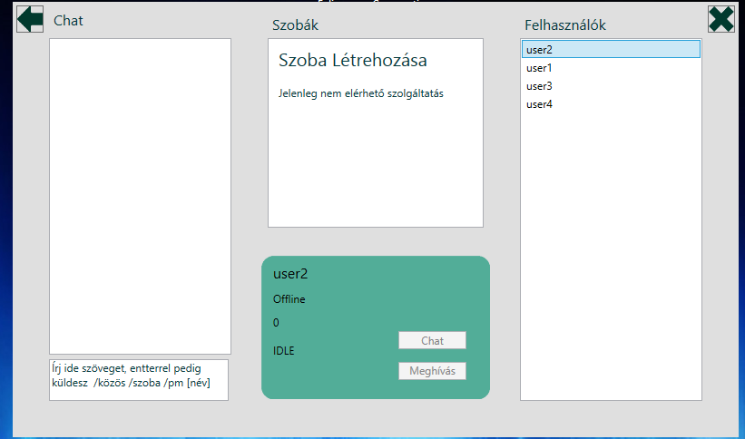

41. ábra - Felhasználói műveletek almenü

Az első menüpontot választva egy szabvány 4 játékos mód sorjába csatlakozhatunk be, és amint összegyűlnek a játékosok, azonnal a játéktáblára kerülünk.

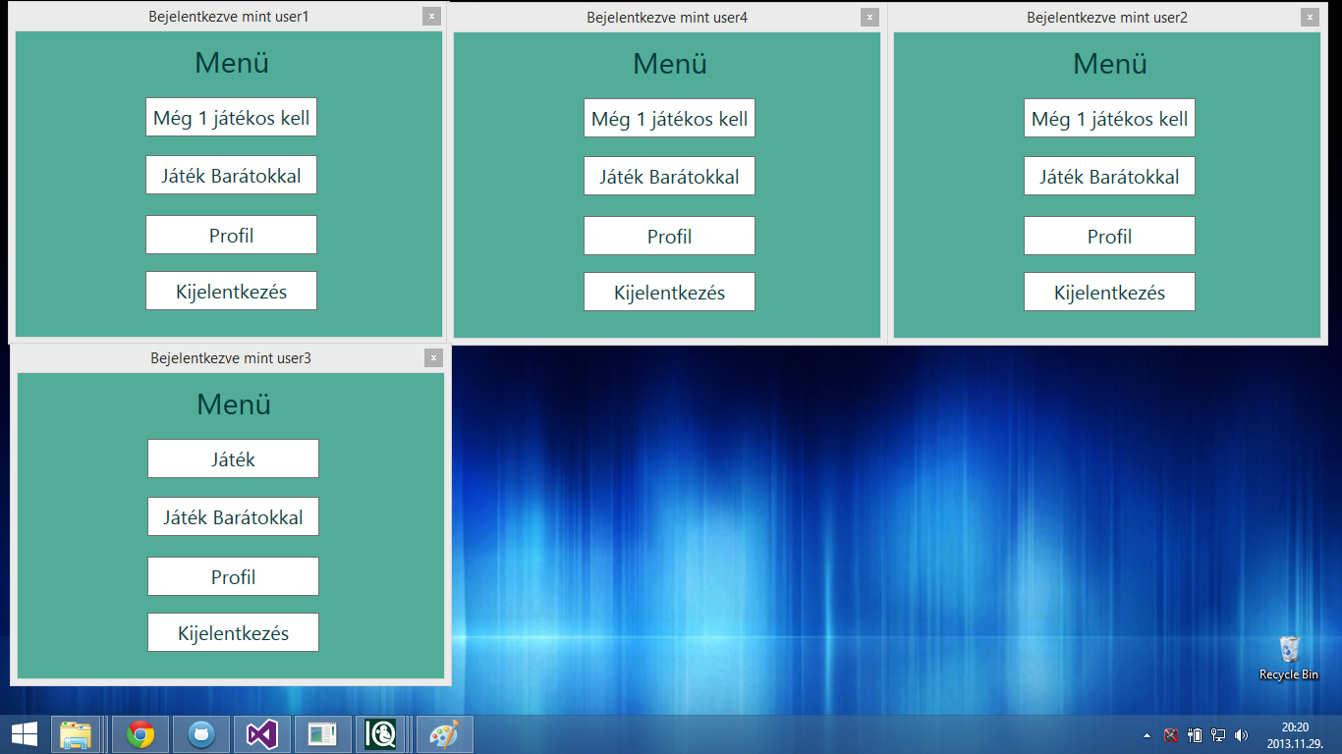

42. ábra - Játék véletlen emberekkel

A játéktáblán elsősorban magát a játékra kijelölt helyet láthatjuk. Minden játékosra kiosztunk egy véletlen színt, és egy-egy bázist a tábla négy sarkában, valamint egy előre elfoglalt mezőt is. A játék menete meg van írva mind a szerver mind a kliens oldalról is, azonban a tesztelési hiányosságok miatt jelenleg a lépések és a kérdések feldobása nem történik meg. A korábban fent leírt metódus alapján a körök így alakulnak: 1. Egy játékos választhat egy vele szomszédos cellát.  
 2. Az adott cella tulajdonosa és a lépő ember kap egy kérdést, melyre választ kell adniuk. A nyertes fél (döntetlennél a védő) elfoglalja a cellát és a következő játékos választhat.

Mellékfunkcióként elérhető itt a chat, mely azonnal megjelenik minden játékosnál, továbbá az aktuális statisztikák is, melyek frissülnek minden megválaszolt kérdés után.

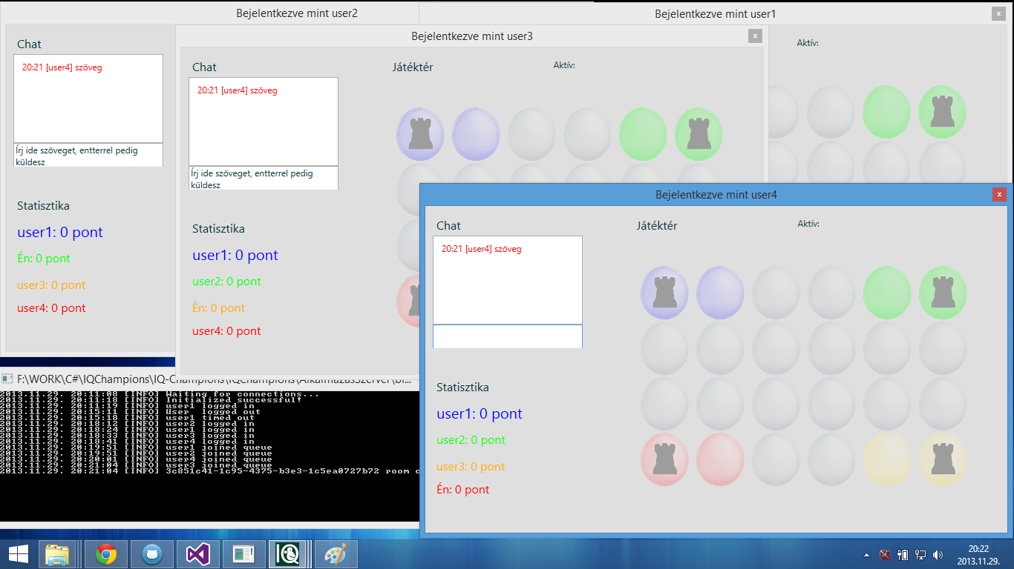

43. ábra - A játéktábla és a szerver konzol

## A weboldal

A weboldal elkészült, azonban a dokumentációban jelenleg ez hiányzik. Működésileg elérhetőek futtatható állományban a regisztráció, profil statisztika és a top 5 játékos oldala is.